安徽中抗生物技术有限公司

实验报告

项目名称：番红固绿染色
委托方（甲方）：
受托方（乙方）：安徽中抗生物技术有限公司

检测人：岳彩文
报告撰写日期：2025-7-9
目录
一、实验步骤 2
二、实验主要试剂 2
三、实验器材 2
四、结果判读 3
五、注意事项 3

- 实验步骤
- 切片常规脱蜡至水,画疏水圈。
- 滴加新鲜配制的Weigert染液染色5min，蒸馏水洗干净。
- 酸性分化液分化数秒,蒸馏水洗干净。
- 固绿染色液染色5-10min，蒸馏水稍洗。
- 快速用弱酸溶液洗涤切片，以去除残留的固绿。
- 番红O染色液染色5-10min，蒸馏水稍洗。
- 常规脱水，二甲苯透明。
- 中性树胶封片，显微镜观察结果。

二、实验主要试剂
试剂 | 厂家 | 货号
二甲苯 | 天津市凯通化学 | 无
无水乙醇 | 上海广诺化学 | 无
番红固绿染色液 | Solarbio | G1371
中性树胶 | 无锡江原 | ZLI-9516

三、实验器材
名称 | 厂家 | 型号
徕卡切片机 | Leica | RM2016
切片刀 | Leica | Leica 819
隔水式恒温培养箱 | 上海三发 | GNP-9080
粘附载玻片 | ebiogo | B004
显微镜 | OLYMPUS | CX41

四、结果判读
软骨基质及软骨细胞浆呈红色，软骨细胞核呈蓝色，细胞浆、肌肉、胶原纤维及骨组织呈灰绿色，细胞核呈灰黑色。
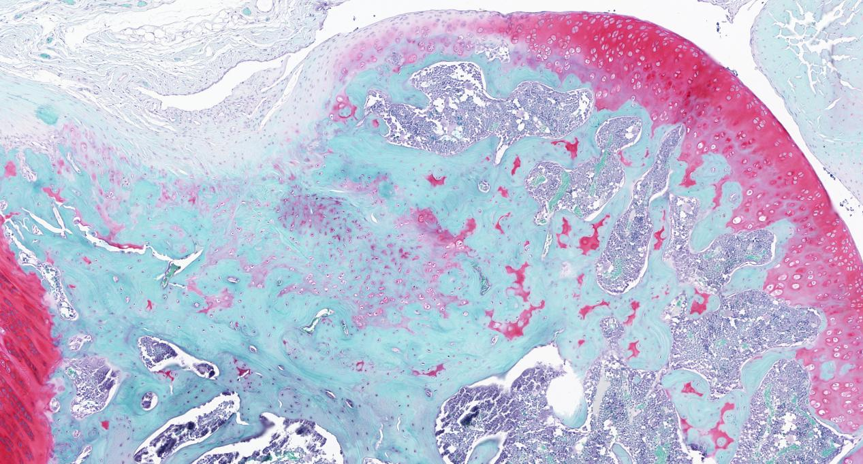
示例图（关节组织）

五、注意事项
- Weigert苏木素染液不可预先配制后放置，配制好后一般24h失去染色效果。
2.切片在番红O染液中染色时间不宜过长，否则易导致染色背景的深红色不易分化掉。
3.切片分化时间应恰当，以背景呈绿色为宜。
4.番红O染色后，不宜在低浓度乙醇脱水，否则易褪色。

